Пізнаємо природу, 5 клас
Тема: Дослідження океанів

Очікувані результати
Після уроку учні зможуть:
- визначати на карті положення географічних об’єктів;
- розмірковувати щодо запропонованих способів розв’язання певної навчальної / життєвої проблеми, висловлювати свої думки;
- наводити приклади взаємозв’язків об’єктів і явищ природи, зокрема пов’язаних із власними діями в довкіллі;
- наводити приклади впливу діяльності людини на навколишнє середовище в часі й просторі, взаємодії людини та природи;
- пояснювати прості причинно-наслідкові зв’язки в готовій моделі, використовуючи шаблон «якщо, то», «що треба зробити, щоб»;
- дотримуватись правил поводження з природними об’єктами для збереження здоров’я і довкілля.

Обладнання
«Пізнаємо природу» підручник інтегрованого курсу для 5 класу закладів загальної середньої освіти (авт. Біда Д. Д., Гільберг Т. Г., Колісник Я. І.)
– К.: Видавництво «Генеза», 2022.- 256с. :іл., інтерактивна панель, контент із сайту https://ua.mozaweb.com/ : 3D «Опріснення води», 3D «Географічні відкриття», 3D «Моря і затоки», Відео «Чому морська вода солона?», інструмент «Кубик».

Основні поняття та терміни
Океанолог, ехолот, протока, затока.

Регламент уроку
І. Вступна частина до 5-7 хв.
ІІ. Основна частина – до 30 хв.
ІІІ. Заключна частина – 5-8 хв.

Хід уроку
І. Вступна частина
1. Актуалізація опорних знань
Повторимо вивчений матеріал за допомогою вправи «Закінчи речення». Вам потрібно одним словом закінчити прочитане мною речення.
- Вода на Землі буває прісна і … (солона)
- Солона вода знаходиться в …(океанах)
- Вода не вичерпується на Землі завдяки …(колообігу)
- Прісної води найбільше у …(льодовиках)
- Перехід води із газоподібного стану у рідкий, називається …(конденсацією)
- Вода легко переходить з одного агрегатного стану в інший завдяки енергії … (Сонця)
- У малому колообігу води на відміну від великого, відсутня така ділянка: … (суходіл)
- Під час випаровування солона вода океану стає … (прісною)
Отже, воду океану можна було б опріснювати і використовувати.
Давайте переглянемо 3D «Опріснення води».

https://ua.mozaweb.com/uk/search?search=%D0%BE%D0%BF%D1%80%D1%96%D1%81%D0%BD%D0%B5%D0%BD%D0%BD%D1%8F&result_order=3D

2. Тема уроку.
На сьогоднішньому уроці ми поговоримо про те, як людство пізнає таємниці Світового океану.
Тема уроку: Дослідження океанів

ІІ. Основна частина

Учні, давайте відправимось у віртуальну експедицію навколо світу разом з Фернаном Магеланом. Ваше завдання: уважно слухати та записувати моря й океани, якими подорожувала команда мореплавця.

3D «Географічні відкриття»
https://ua.mozaweb.com/uk/search?search=%D0%B3%D0%B5%D0%BE%D0%B3%D1%80%D0%B0%D1%84%D1%96%D1%87%D0%BD%D1%96+%D0%B2%D1%96%D0%B4%D0%BA%D1%80%D0%B8%D1%82%D1%82%D1%8F&result_order=3D

Експедиція вирушила з Європи на захід, з півдня обігнула Америку, досягла південних берегів Азії, уздовж них дійшла до Африки, обігнула її та повернулася в Європу.

3D «Моря і затоки»
https://ua.mozaweb.com/uk/search?search=%D0%BC%D0%BE%D1%80%D1%8F+%D1%82%D0%B0+%D0%B7%D0%B0%D1%82%D0%BE%D0%BA%D0%B8&result_order=3D

Ми вживали такі поняття як океан, море, затока, протока. Подумайте та установіть відповідність між цими термінами та їх тлумаченням
1. Океан А) вузька частина водного простору, що сполучає
дві сусідні водойми
2. Море Б) частина моря чи океану, що глибоко вдається в
суходіл
3. Затока В) величезний водний простір
4. Протока Г) частина океану, відокремлена від нього
суходолом чи островами
Вчені досліджують не лише поверхню океанів, але й занурюються на великі глибини. Комплекс наук, які досліджують Світовий океан, має назву океанологія, а вчених називають океанологами.
А для чого потрібно вивчати океан?
Прийом «Мікрофон»

У давнину, досліджуючи океан, люди використовували цей прилад:
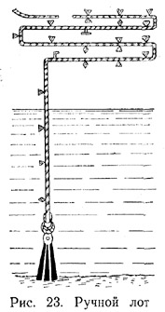
Як ви думаєте, для чого він ?
Так, це – лот – старовинний прилад, що складається з троса і грузила. Ним вимірювали глибину океану.
Зараз використовують ехолоти.
Вони посилають звуковий сигнал, який досягає морського дна і повертається до судна. За тривалістю проходження сигналу, визначають глибину, знаючи швидкість поширення звуку у воді (1500 м/с).
На півдні Україна омивається водами Чорного моря. А які ще кольорові моря ти знаєш? (Біле, Жовте, Червоне).
Червоне море посідає друге місце за солоністю. Перше – належить Мертвому морю. Воно не є частиною океану. Насправді – це озеро.
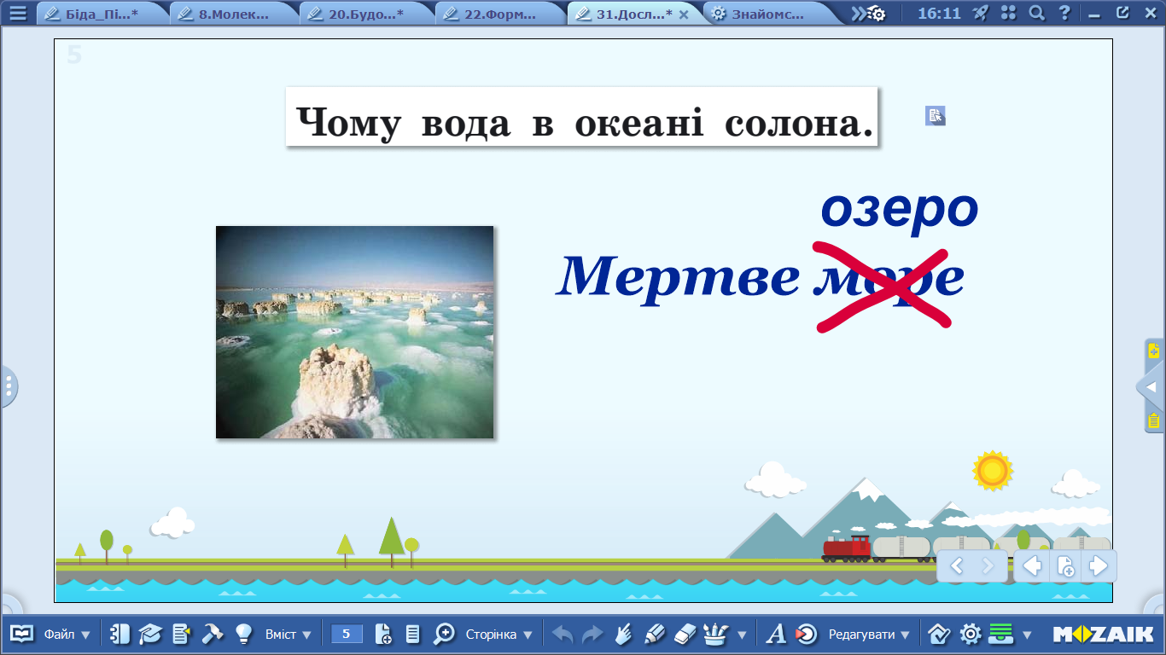
А чому вода в океані солона? Давайте переглянемо відео і отримаємо відповідь.
Відео «Чому морська вода солона?»
https://ua.mozaweb.com/uk/search?search=%D1%87%D0%BE%D0%BC%D1%83+%D0%B2%D0%BE%D0%B4%D0%B0+%D1%81%D0%BE%D0%BB%D0%BE%D0%BD%D0%B0&result_order=VIDEO

Зараз виконаємо практичне завдання.
Ділимо клас на 5 груп: Тихий, Атлантичний, Північний Льодовитий, Південний, Індійський.
Користуючись різноманітними джерелами інформації, складіть характеристику океану за планом:
1. Площа.
2. У яких півкулях розміщений.
3. Береги яких материків омиває.
4. Найглибша западина (глибина, м).
5. Моря.
6. Найбільші острови.
7. Хто досліджував.
8. Походження назви океану

ІІІ. Заключна частина
Повторимо вивчене.
Метод «Ромашка Блума». Інструмент «Кубик»
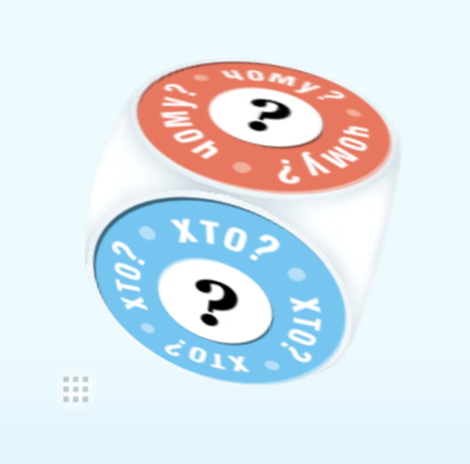
- Хто досліджує океан?
- Чому вода в океані солона?
- Чи потрібно досліджувати океани?
- Яким чином із солоної води отримати прісну?
- Добре чи погано, що існують протоки?
- Як би досліджувався океан, якщо б не було ехолотів?

Домашнє завдання
- Опрацювати §31.
- Виконати завдання №3 на стор.115.

